放款管理系統專案

業務功能需求規格書

共同作業

|  |  |
| --- | --- |
| 文件類別代號： | URS |
| 版　　　　次： | V1.4 |
| 機　密 等 級： | 密 |
| 文 件 日 期： | 2021/7/2 |

|  |  |  |
| --- | --- | --- |
| 製作 | 審查 | 核可 |
|  |  |  |

新光人壽保險股份有限公司

Shin Kong Life Insurance Co., Ltd.

新光人壽保險股份有限公司

Shin Kong Life Insurance Co., Ltd.

新光人壽保險股份有限公司

Shin Kong Life Insurance Co., Ltd.

文件制／修訂履歷

新光人壽保險股份有限公司

Shin Kong Life Insurance Co., Ltd.

|  |  |  |  |  |  |
| --- | --- | --- | --- | --- | --- |
| 制／修訂  版次 | 制／修訂  日期 | 制／修訂  說明 | 作  者 | 核  准 | 備  註 |
| V0.1 | 2019/12/25 | 初版 | 陳綺萍 |  |  |
| V1.4 | 2021/7/2 | 交付URS  L6981 | 余家興 |  |  |
|  |  |  |  |  |  |
|  |  |  |  |  |  |
|  |  |  |  |  |  |

目　　錄

第1章 概述 1

1.1 專案名稱 1

1.2 專案目標 1

1.3 系統範圍 2

第2章 需求說明 3

2.1 功能性需求 3

2.2 非功能性需求 8

第3章 系統需求 9

3.1 系統功能結構圖 9

3.2 系統功能說明 10

第4章 其他與附件 127

4.1 其他 127

4.2 附件 127

# 第1章 概述

## 1.1 專案名稱

新光人壽「放款管理系統專案」（以下簡稱本專案）。

## 1.2 專案目標

業務連動財務、帳務資訊即時處理，減少原有系統間等候轉檔時間落差，提升作業速度，各類交易操作介面單一化，減少操作複雜度，並整合貸前、貸中、貸後各系統資訊流。統一營運平台資訊，使帳務系統資訊清晰呈現，利於業務推展分析及風險控管，提升競爭力，並有效衡量客戶風險程度，符合外法內規。提升軟硬體規格，提升資料作業處理及系統效能，簡化需求開發的困難度。

## 1.3 系統範圍

### 1.3.1系統範圍



### 1.3.2系統範圍說明

放款管理系統提供9項作業功能，並與Eloan、核心帳務、及催收債協等前中後台相關資訊整合，使放款部能順利運作放款各項作業。

# 第2章 需求說明

## 2.1 功能性需求

## 2.2 非功能性需求

N/A

# 第3章 系統需求

## 3.1 系統功能結構圖

## 3.2 系統功能說明

### L6981放款轉列催收作業 ***

* 功能說明

|  |  |
| --- | --- |
| 功能名稱 | 放款轉列催收作業 |
| 進入條件 | 須由入口交易【L6001應處理清單】進入 |
| 基本流程 | 1.參考「作業流程.催呆帳務處理」流程  2.依據輸入查詢條件,輸出查詢資料  (1).[項目(TxToDoDetail.ItemCode)] = “TRLN00”  3.資料排序:  [資料狀態]由小至大排序  [戶號]由小至大排序  [額度編號]由小至大排序  [撥款序號]由小至大排序  [明細鍵值]由小至大排序 |
| 選用流程 |  |
| 例外流程 |  |
| 執行後狀況 |  |
| 特別需求 |  |
| 參考 |  |

* Table List:

|  |  |  |
| --- | --- | --- |
| 序號 | 名稱 | 說明 |
| 1 | TxToDoDetail | 應處理明細檔 |
| 2 | CustMain | 客戶主檔 |

* UI畫面

輸入畫面：

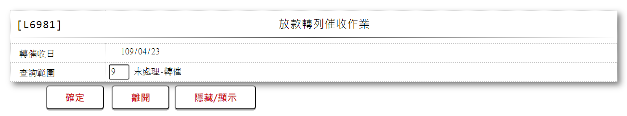

* 輸入畫面按鈕說明

|  |  |  |
| --- | --- | --- |
| 序號 | 按鈕名稱 | 功能說明 |
| 1 | 確定 | <<檢查說明>>  1.[應處理清單]點選處理交易【放款轉列催收】按鈕,若無未處理筆數,顯示錯誤訊息:”E0001,查詢資料不存在(放款轉列催收作業)”  <<成功處理說明>>  依查詢條件顯示查詢結果 |
| 2 | 離開 | 關閉此查詢畫面 |
| 3 | 隱藏/顯示 | 輸入條件切換隱藏及顯示 |

* 輸入畫面資料說明

|  |  |  |  |  |  |  |  |
| --- | --- | --- | --- | --- | --- | --- | --- |
| 序號 | 欄位 | 說明 | | | | | 處理邏輯及注意事項 |
| 資料型態長度 | 預設值 | 選單內容 | 必填 | R/W |
| 1. | 轉催收日 |  |  |  |  | R | 1.自動顯示 |
| 2. | 查詢範圍 |  |  |  |  | R | 1.自動顯示 |

輸出畫面：

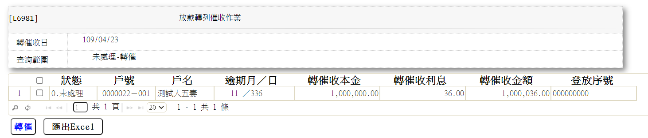

* 輸出畫面資料說明

|  |  |  |  |  |
| --- | --- | --- | --- | --- |
| 序號 | 欄位型態 | 欄位名稱 | 資料來源 | 輸出/功能說明 |
| 1 | 資料 | 轉催收日 | 會計日 | 轉催收日 |
| 2 | 資料 | 查詢範圍 | 由L6001連結帶值過來 | 查詢範圍 |

* 輸出畫面多筆資料說明

|  |  |  |  |  |
| --- | --- | --- | --- | --- |
| 序號 | 欄位型態 | 欄位名稱 | 資料來源 | 輸出/功能說明 |
| 1 | 勾選鈕 |  |  | 有勾選時,於按下[轉催]按鈕後,會逐一執行【L3420結案登錄-不可欠繳】 |
| 2 | 資料 | 狀態 | TxToDoDetail.Status | 狀態 |
| 3 | 資料 | 戶號 | TxToDoDetail.CustNo-TxToDoDetail.FacmNo | 戶號 |
| 4 | 資料 | 戶名 | CustMain.CustName | 戶名 |
| 5 | 資料 | 逾期月/日 | TxToDoDetail.ProcessNote(“OvduMonth”/” OvduDay”) | 逾期月/日 |
| 6 | 資料 | 轉催收本金 | TxToDoDetail.ProcessNote(“OvduPrinAmt”) | 轉催收本金 |
| 7 | 資料 | 轉催收利息 | TxToDoDetail.ProcessNote(“OvduIntAmt”) | 轉催收利息 |
| 8 | 資料 | 轉催收金額 | TxToDoDetail.ProcessNote(“OvduAmt”) | 轉催收金額 |
| 9 | 資料 | 登放序號 | TxToDoDetail.TitaEntdy+ TxToDoDetail.TitaKinbr+ TxToDoDetail.TitaTlrNo+ TxToDoDetail.TitaTxtNo | 登放序號 |

* 輸出畫面按鈕說明:

|  |  |  |
| --- | --- | --- |
| 序號 | 按鈕名稱 | 功能說明 |
| 1 | 轉催 | 針對有勾選資料,會逐一發送查詢電文執行【L3420結案登錄-不可欠繳】.轉列催收 |

# 第4章 其他與附件

## 4.1 其他

N/A

## 4.2 附件

N/A